|  |
| --- |
| Сопроводительный документ |
| SQLObfuscator |
| https://github.com/BadCatsss/SQLObfuscator |

|  |
| --- |
| 1.1.2019 |

Оглавление

Введение 2

Приложение SQLObfuscator 2

Назначение приложения 2

Принцип работы 2

Особенности использования 2

Структура Базы данных 2

Выполняемые операции 2

Пример работы приложения 3

Технические подробности 6

Файл Obfuscator.cpp 6

Подробности реализации 9

Obfuscator 9

addToErrorList 9

printErrorList 10

openDatabaseFile 10

createConnection 10

addOperators 11

changeForeginKey 11

changeLacCid 12

changeCellName 12

changeAdress 12

relocatePosition 13

makeObfuscation 13

Файл Obfuscator.h 14

Подробности реализации 15

Файл main.cpp 17

Теоретические сведения 18

Коэффициент для координат широты: 19

Коэффициент для координат долготы: 19

## Введение

## Приложение SQLObfuscator

## Назначение приложения

Приложение SQLObfuscator создано с целью автоматического произведения процедуры обфускации для заданного файла база данных, при помощи средств языка c++ и фреймворка Qt.

## Принцип работы

Приложение не имеет оконного графического интерфейса, предоставляя, взамен, для коммуникации и обмена данными с пользователем – интерфейс командной строки.

# Особенности использования

Приложение работает с файлами с расширением “.db”.



## Структура Базы данных

Предпологается, что база данных, с которой будет работать приложение SQLObfuscator – имеет следующую структуру:

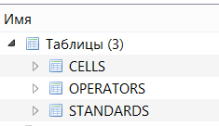

Так же, предполагается, что таблица CELLS имеет следующие столбцы: LAC, CELLID,CELL_NAME,ADR,LAT,LON.

## Выполняемые операции

* Добавление операторов в таблицу OPERATORS
* Замена внешнего ключа в таблице CELLS
* Замена значений столбцов LAC и CELLID в таблице CELLS
* Замена значения столбца CELL_NAME в таблице CELLS
* Замена значения столбца ADR в таблице CELLS
* Замена значений столбцов LAT и LON в таблице CELLS

## Пример работы приложения

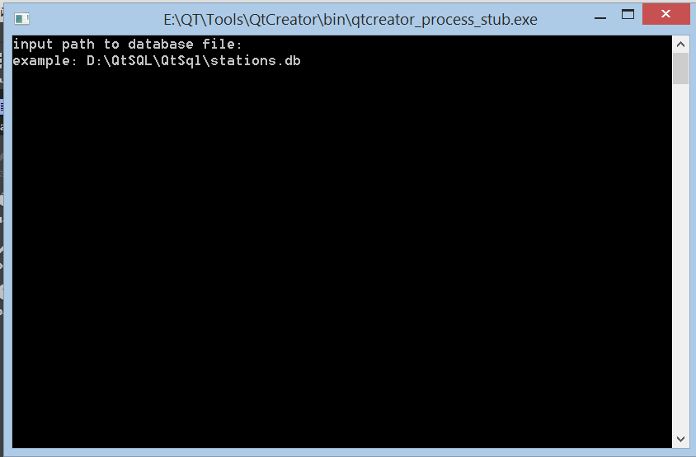

Стартовый диалог приложения.

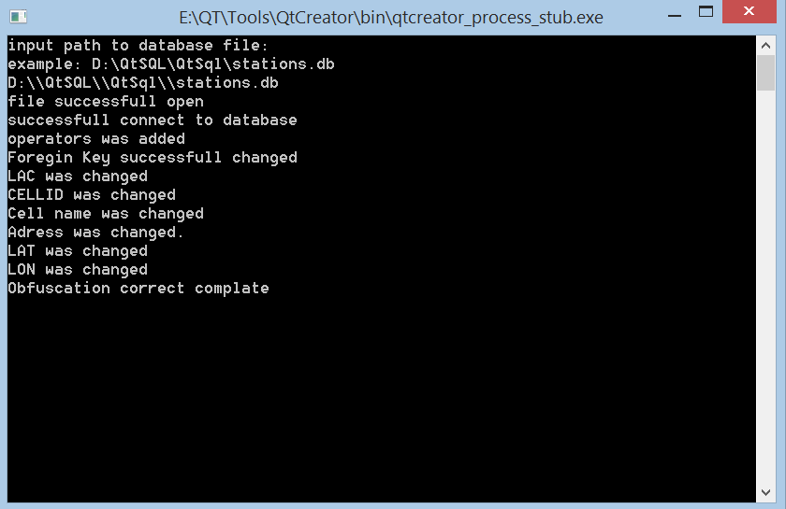

Приложение при процессе обфускации.

При старте приложения, для пользователя будет выведено диалоговое сообщение, предлагающее ввести путь к файлу базы данных.

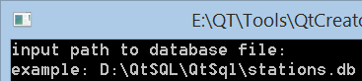

В случае, корректности введенных данных – будет выведено сообщение об успешном открытии файла:

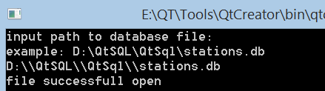

- иначе, пользователь получит сообщение об ошибке, указывающее на невозможность открытия указанного файла и о том, что процедура обфускации не завершена – в случае неверно указанного формата файла, не соответствующего расширению .db:

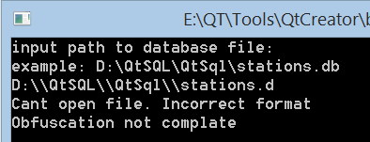

Или же, при верно указанном расширении, отсевающем файле по указанному пути – пользователь получит сообщение об успешности открытия файла – т.к его расширение соответствует требуемому, но получит сообщение об ошибке на этапе пробного запроса к файлу базы – с целью проверки возможности чтения из нее:

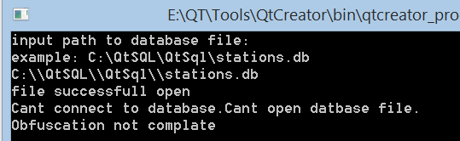

- в противном случае, если указанное расширение файла – корректно и по указанному пути – существует требуемый файл, пользователь получит сообщение о успешном открытии и подключении (отправке пробного запроса) к файлу.

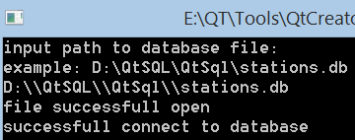

После открытия и подключения к файлу базы данных – приложение начнет выполнять процедуру обфускации, производя замену данных для требуемых записей в соответствующей таблице (см. выполняемые операции).

В случае успешности/не успешности проведения одной из операции – пользователь получит соответствующее сообщение:

* Добавление операторов в таблицу OPERATORS:

Успех завершения операции:





* Замена внешнего ключа в таблице CELLS:

Успех завершения операции:



Операция не завершена:



* Замена значений столбцов LAC и CELLID в таблице CELLS:

Успех завершения операции:



Операция не завершена:

Для LAC:



Для CELLID:



* Замена значения столбца CELL_NAME в таблице CELLS:

Успех завершения операции:



Операция не завершена:



* Замена значения столбца ADR в таблице CELLS:

Успех завершения операции:



Операция не завершена:



* Замена значений столбцов LAT и LON в таблице CELLS:
* Успех завершения операции:



Операция не завершена:

Для LAT или LON:



Финальное сообщение:

Успех завершения процедуры обфускации:



процедура обфускации не завершена:



# Технические подробности

## Файл Obfuscator.cpp

#include "Obfuscator.h"

Obfuscator::**Obfuscator**(const QString& path):consoleOutput(stdout)

{

QFileInfo info(path);

this->filePath = info.absoluteFilePath();

this->addingOperators = {{"725", "999", "99", "Aqua", "Aqua"}, {"726", "999", "98", "Bro", "Bro"},

{"727", "999", "97", "Bro2", "Bro2"}, {"728", "999", "96", "Bro3", "Bro3"}};

this->relocateLatConst = abs( 1./(latBorderCoordinate[0] * latBorderCoordinate[1] - latBorderCoordinate[2] * latBorderCoordinate[3]));

this->relocateLonConst = abs( 1./(lonBorderCoordinate[1] * lonBorderCoordinate[2] - lonBorderCoordinate[3] * lonBorderCoordinate[0]));

}

void Obfuscator:: **addToErrorList**(const QString& errorMassege)

{

obfusicationError=errorMassege;

}

void Obfuscator::**printErrorList**()

{

consoleOutput << obfusicationError << endl;

}

bool Obfuscator::**openDatabaseFile**()

{

if (QFile::exists(filePath))

{

int startSearchPosition = filePath.lastIndexOf(".");

if (filePath.indexOf("db",startSearchPosition) != -1)

{

filePath.remove(filePath.lastIndexOf("."), filePath.length() - filePath.lastIndexOf("."));

this->databaseName = filePath;

consoleOutput << "file successfull open" << endl;

return true;

}

else {

addToErrorList("Cant open file. Incorrect format");

return false;

}

}

else {

addToErrorList("The specified file does not exist on this path.");

return false;

}

}bool Obfuscator::**createConnection**(const QString& testColumnRequest)

{

dbase = QSqlDatabase::addDatabase("QSQLITE", "mobileStandarts");

dbase.setDatabaseName(databaseName + ".db");

if (!dbase.open()) {

addToErrorList("Cant connect to database.Cant open datbase file.");

return false;

}

else {

QSqlQuery testConnectionQuery(dbase);

if (testConnectionQuery.prepare(QString("SELECT %1 FROM CELLS").arg(testColumnRequest))) {

consoleOutput << "successfull connect to database" << endl;

return true;

}

else {

addToErrorList("Cant connect to database.Test request not sucessfull.");

return false;

}

}

}

bool Obfuscator::**addOperators**()

{

QSqlQuery mainCurrentQuery(dbase);

QVector<QString> columnsName = {":OPERATORID", ":MCC", ":MNC", ":NAME", ":FULLNAME"};

for (int operatorsCount = 0; operatorsCount < this->addingOperators.size(); ++operatorsCount) {

if (mainCurrentQuery.prepare("INSERT INTO OPERATORS(OPERATORID,MCC,MNC,NAME,FULLNAME) VALUES (:OPERATORID, :MCC, :MNC, :NAME,:FULLNAME)"))

{

for (int j = 0; j < columnsName.size(); ++j) {

mainCurrentQuery.bindValue(columnsName[j], this->addingOperators[operatorsCount][j]);

}

mainCurrentQuery.exec();

}

else {

addToErrorList("Cant add operators to table");

return false;

}

}

consoleOutput << "operators was added" << endl;

return true;

}

bool Obfuscator::**changeForeginKey**()

{

QSqlQuery mainCurrentQuery(dbase);

if (mainCurrentQuery.prepare("UPDATE CELLS SET OPERATORID=ABS(RANDOM()) % (729 - 725) + 725")) {

mainCurrentQuery.exec();

consoleOutput << "Foregin Key successfull changed" << endl;

return true;

}

else {

addToErrorList("Cant change foregin key in CELL table");

return false;

}

}

bool Obfuscator::**changeLacCid**(const QString& column)

{

QSqlQuery mainCurrentQuery(dbase);

if ( mainCurrentQuery.prepare(QString("UPDATE CELLS SET %1=%1+ABS(RANDOM()) % (1000 - 10) * 10 WHERE %1=%1").arg(column)) ) {

mainCurrentQuery.exec();

consoleOutput << column + " was changed" << endl;

return true;

}

else {

addToErrorList(column + " was not changed.Query not prepare.");

return false;

}

}

bool Obfuscator::**changeCellName**()

{

QSqlQuery sideConnection(dbase);

QSqlQuery mainCurrentQuery(dbase);

if ( mainCurrentQuery.prepare(QString("UPDATE CELLS SET CELL_NAME = 'CellName_' || CELLID"))) {

mainCurrentQuery.exec();

consoleOutput << "Cell name was changed" << endl;

return true;

}

else {

addToErrorList("Name was not changed.Query not prepare");

return false;

}

}

bool Obfuscator::**changeAdress**()

{

QSqlQuery mainCurrentQuery(dbase);

if (mainCurrentQuery.prepare("UPDATE CELLS SET ADR = 'Some Adress'")) {

mainCurrentQuery.exec();

consoleOutput << "Adress was changed." << endl;

return true;

}

else {

addToErrorList("Adress was not changed.");

return false;

}

}

bool Obfuscator::**relocatePosition**(const QString& column,const double coefficient)

{

QSqlQuery mainCurrentQuery(dbase);

mainCurrentQuery.prepare(QString("UPDATE CELLS SET %1 = %1 * :coeficient WHERE %1 = %1").arg(column));

mainCurrentQuery.bindValue(":coeficient", coefficient);

if (mainCurrentQuery.exec()) {

consoleOutput << column + " was changed" << endl;

return true;

}

else {

addToErrorList("Position was not relocate");

return false;

}

}

bool Obfuscator::**makeObfuscation**()

{

if ( this->openDatabaseFile() && this->createConnection("LAC")

&& this->addOperators() && this->changeForeginKey()

&& this->changeLacCid("LAC") && this->changeLacCid("CELLID")

&& this->changeCellName() && this->changeAdress()

&& this->relocatePosition("LAT",this->relocateLatConst) && this->relocatePosition("LON",this->relocateLonConst) ) {

return true;

}

else {

printErrorList();

return false;

}

}

### Подробности реализации

### Obfuscator

|  |  |  |
| --- | --- | --- |
| Модификатор доступа | Принимаемые параметры | Возвращаемое значение |
| public | const QString& | Нет |

Obfuscator::**Obfuscator**(const QString& path):consoleOutput(stdout)

{

QFileInfo info(path);

this->filePath = info.absoluteFilePath();

this->addingOperators = {{"725", "999", "99", "Aqua", "Aqua"}, {"726", "999", "98", "Bro", "Bro"},

{"727", "999", "97", "Bro2", "Bro2"}, {"728", "999", "96", "Bro3", "Bro3"}};

this->relocateLatConst = abs( 1./(latBorderCoordinate[0] * latBorderCoordinate[1] - latBorderCoordinate[2] * latBorderCoordinate[3]));

this->relocateLonConst = abs( 1./(lonBorderCoordinate[1] * lonBorderCoordinate[2] - lonBorderCoordinate[3] * lonBorderCoordinate[0]));

}

- конструктор класса **Obfuscator**. Инициализирует поля: filePath, addingOperators,

relocateLatConst, relocateLonConst, consoleOutput .

##### filePath

Путь к файлу базы данных.

##### addingOperators

Массив добавляемы операторов в таблицу OPERATORS.

##### relocateLatConst

- Константа, являющаяся коэффициентом для изменения значения координат по географической широте.

##### relocateLonConst

- Константа, являющаяся коэффициентом для изменения значения координат по географической долготе.

##### consoleOutput

- объект QTextStream, использующийся для вывода диалоговых сообщений.

### addToErrorList

|  |  |  |
| --- | --- | --- |
| Модификатор доступа | Принимаемые параметры | Возвращаемое значение |
| private | const QString& | void |

void Obfuscator:: **addToErrorList**(const QString& errorMassege)

{

obfusicationError=errorMassege;

}

- метод отвечающий за добавление сообщения о возникшей ошибке в строковую переменную, значение которой, затем, будет выведено пользователю.

### printErrorList

|  |  |  |
| --- | --- | --- |
| Модификатор доступа | Принимаемые параметры | Возвращаемое значение |
| private | Нет(void) | void |

void Obfuscator::**printErrorList**()

{

consoleOutput << obfusicationError << endl;

}

- метод, выводящий для пользователя сообщение о возникшей ошибке.

### openDatabaseFile

|  |  |  |
| --- | --- | --- |
| Модификатор доступа | Принимаемые параметры | Возвращаемое значение |
| private | Нет(void) | bool |

bool Obfuscator::**openDatabaseFile**()

bool Obfuscator::**openDatabaseFile**()

{

if (QFile::exists(filePath))

{

int startSearchPosition = filePath.lastIndexOf(".");

if (filePath.indexOf("db",startSearchPosition) != -1)

{

filePath.remove(filePath.lastIndexOf("."), filePath.length() - filePath.lastIndexOf("."));

this->databaseName = filePath;

consoleOutput << "file successfull open" << endl;

return true;

}

else {

addToErrorList("Cant open file. Incorrect format");

return false;

}

}

else {

addToErrorList("The specified file does not exist on this path.");

return false;

}

}

- метод, отвечающий за проверку корректности расширения открываемого файла и его фактического наличия по указанному пути, с целью его открытия.

### createConnection

|  |  |  |
| --- | --- | --- |
| Модификатор доступа | Принимаемые параметры | Возвращаемое значение |
| private | const QString& | bool |

bool Obfuscator::**createConnection**(const QString& testColumnRequest)

{

dbase = QSqlDatabase::addDatabase("QSQLITE", "mobileStandarts");

dbase.setDatabaseName(databaseName + ".db");

if (!dbase.open()) {

addToErrorList("Cant connect to database.Cant open datbase file.");

return false;

}

else {

QSqlQuery testConnectionQuery(dbase);

if (testConnectionQuery.prepare(QString("SELECT %1 FROM CELLS").arg(testColumnRequest))) {

consoleOutput << "successfull connect to database" << endl;

return true;

}

else {

addToErrorList("Cant connect to database.Test request not sucessfull.");

return false;

}

}

}

- метод, производящий тестовый запрос к ранее открытому файлу, для определения соответствия структуры файла базы данных – требуемой, возможности чтения, хотя бы одного заданного столбца из таблицы.

### addOperators

|  |  |  |
| --- | --- | --- |
| Модификатор доступа | Принимаемые параметры | Возвращаемое значение |
| private | Нет(void) | bool |

bool Obfuscator::**addOperators**()

{

QSqlQuery mainCurrentQuery(dbase);

QVector<QString> columnsName = {":OPERATORID", ":MCC", ":MNC", ":NAME", ":FULLNAME"};

for (int operatorsCount = 0; operatorsCount < this->addingOperators.size(); ++operatorsCount) {

if (mainCurrentQuery.prepare("INSERT INTO OPERATORS(OPERATORID,MCC,MNC,NAME,FULLNAME) VALUES (:OPERATORID, :MCC, :MNC, :NAME,:FULLNAME)"))

{

for (int j = 0; j < columnsName.size(); ++j) {

mainCurrentQuery.bindValue(columnsName[j], this->addingOperators[operatorsCount][j]);

}

mainCurrentQuery.exec();

}

else {

addToErrorList("Cant add operators to table");

return false;

}

}

consoleOutput << "operators was added" << endl;

return true;

}

- метод, производящий процесс обфускации для таблицы OPERATORS, добавляя указанных операторов.

### changeForeginKey

|  |  |  |
| --- | --- | --- |
| Модификатор доступа | Принимаемые параметры | Возвращаемое значение |
| private | Нет(void) | bool |

bool Obfuscator::**changeForeginKey**()

{

QSqlQuery mainCurrentQuery(dbase);

if (mainCurrentQuery.prepare("UPDATE CELLS SET OPERATORID=ABS(RANDOM()) % (729 - 725) + 725")) {

mainCurrentQuery.exec();

consoleOutput << "Foregin Key successfull changed" << endl;

return true;

}

else {

addToErrorList("Cant change foregin key in CELL table");

return false;

}

}

- метод, производящий процесс обфускации для таблицы CELLS, меняя внешний ключ данной таблицы.

### changeLacCid

|  |  |  |
| --- | --- | --- |
| Модификатор доступа | Принимаемые параметры | Возвращаемое значение |
| private | const QString& | bool |

bool Obfuscator::**changeLacCid**(const QString& column)

{

QSqlQuery mainCurrentQuery(dbase);

if ( mainCurrentQuery.prepare(QString("UPDATE CELLS SET %1=%1+ABS(RANDOM()) % (1000 - 10) * 10 WHERE %1=%1").arg(column)) ) {

mainCurrentQuery.exec();

consoleOutput << column + " was changed" << endl;

return true;

}

else {

addToErrorList(column + " was not changed.Query not prepare.");

return false;

}

}

- метод, производящий процесс обфускации для таблицы CELLS, меняя значения столбцов LAC и CELLID.

### changeCellName

|  |  |  |
| --- | --- | --- |
| Модификатор доступа | Принимаемые параметры | Возвращаемое значение |
| private | Нет(void) | bool |

bool Obfuscator::**changeCellName**()

{

QSqlQuery sideConnection(dbase);

QSqlQuery mainCurrentQuery(dbase);

if ( mainCurrentQuery.prepare(QString("UPDATE CELLS SET CELL_NAME = 'CellName_' || CELLID"))) {

mainCurrentQuery.exec();

consoleOutput << "Cell name was changed" << endl;

return true;

}

else {

addToErrorList("Name was not changed.Query not prepare");

return false;

}

}

- метод, производящий процесс обфускации для таблицы CELLS, меняя значения столбца CELL_NAME.

### changeAdress

|  |  |  |
| --- | --- | --- |
| Модификатор доступа | Принимаемые параметры | Возвращаемое значение |
| private | Нет(void) | bool |

bool Obfuscator::**changeAdress**()

{

QSqlQuery mainCurrentQuery(dbase);

if (mainCurrentQuery.prepare("UPDATE CELLS SET ADR = 'Some Adress'")) {

mainCurrentQuery.exec();

consoleOutput << "Adress was changed." << endl;

return true;

}

else {

addToErrorList("Adress was not changed.");

return false;

}

}

- метод, производящий процесс обфускации для таблицы CELLS, меняя значения столбца ADR.

### relocatePosition

|  |  |  |
| --- | --- | --- |
| Модификатор доступа | Принимаемые параметры | Возвращаемое значение |
| private | const QString&  const double | bool |

bool Obfuscator::**relocatePosition**(const QString& column,const double coefficient)

{

QSqlQuery mainCurrentQuery(dbase);

mainCurrentQuery.prepare(QString("UPDATE CELLS SET %1 = %1 * :coeficient WHERE %1 = %1").arg(column));

mainCurrentQuery.bindValue(":coeficient", coefficient);

if (mainCurrentQuery.exec()) {

consoleOutput << column + " was changed" << endl;

return true;

}

else {

addToErrorList("Position was not relocate");

return false;

}

}

- метод, производящий процесс обфускации для таблицы CELLS, меняя значения столбцов LAT и LON, отвечающие за географические координаты.

### makeObfuscation

|  |  |  |
| --- | --- | --- |
| Модификатор доступа | Принимаемые параметры | Возвращаемое значение |
| public | Нет(void) | bool |

bool Obfuscator::**makeObfuscation**()

{

if ( this->openDatabaseFile() && this->createConnection("LAC")

&& this->addOperators() && this->changeForeginKey()

&& this->changeLacCid("LAC") && this->changeLacCid("CELLID")

&& this->changeCellName() && this->changeAdress()

&& this->relocatePosition("LAT",this->relocateLatConst) && this->relocatePosition("LON",this->relocateLonConst) ) {

return true;

}

else {

printErrorList();

return false;

}

}

-метод, являющийся вызывающим для всех остальных методов, производящих операцию обфускации.

## Файл Obfuscator.h

#ifndef OBFUSCATOR_H

#define OBFUSCATOR_H

#include <QtSql>

#include <QTextStream>

class **Obfuscator**

{

private:

QString filePath = "";

QString databaseName = "";

QSqlDatabase dbase;

QVector<QString> obfusicationErrors;

QTextStream consoleOutput;

QVector<QVector<QString>> addingOperators;

const double lonBorderCoordinate[4]{1, 2.05, 1.79, 5.2}; // долгота С, Ю, З , В

const double latBorderCoordinate[4]{3.57, 1.4, 3.33, 1}; // широта С, З, Ю , В

double relocateLatConst=1;

double relocateLonConst=1;

bool **openDatabaseFile**();

bool **createConnection**(const QString& testColumnRequest);

bool **addOperators**();

bool **changeForeginKey**();

bool **changeLacCid**(const QString& column);

bool **changeCellName**();

bool **changeAdress**();

bool **relocatePosition**(const QString& colum, const double coefficient);

void **addToErrorList**(const QString& errorMassege);

void **printErrorList**();

public:

**Obfuscator**(const QString& path);

bool **makeObfuscation**();

};

#endif // OBFUSCATOR_H

### Подробности реализации

#include <QtSql>

#include <QTextStream>

- подключение заголовочных файлов, используемых в фреймворке Qt, для обеспечения работы языка программирования SQL.

QString filePath = ""; - Путь к файлу базы данных.

QString databaseName = ""; - Имя базы данных (путь без расширения файла)

QSqlDatabase dbase; - экземпляр класса QSqlDatabase, через который будут производиться запросы к открытому файлу.

QString obfusicationError; - перременная,хранящая сообщение о последней возникшей ошибке.

QTextStream consoleOutput; - экземпляр класса QTextStream используемый для вывода диалоговых сообщений для пользователя.

QVector<QVector<QString>> addingOperators; - двумерный QVector типа QString – хранящий список добавояемых операторов в таблицу OPERATORS.

const double lonBorderCoordinate[4]{1, 2.05, 1.79, 5.2}; //долгота С, В, Ю , 3

Массив географических крайних точек континента, по географической долготе. (измененные, см. **Теоретические** **сведения**).

const double latBorderCoordinate[4]{3.57, 1.4, 3.33, 1}; //широта С, З, Ю, В

* Массив географических крайних точек континента, по географической широте. (измененные, см. **Теоретические** **сведения**).

double relocateLatConst=1; - переменная, в которой будет храниться вычисленное, в конструкторе класса, значение коэффициента преобразования для географических координат.

double relocateLonConst=1;

- переменная, в которой будет храниться вычисленное, в конструкторе класса, значение коэффициента преобразования для географических координат.

bool **openDatabaseFile**();

- метод, отвечающий за проверку корректности расширения открываемого файла и его фактического наличия по указанному пути, с целью его открытия.

bool **createConnection**(const QString& testColumnRequest);

- метод, производящий тестовый запрос к ранее открытому файлу, для определения соответствия структуры файла базы данных – требуемой, возможности чтения, хотя бы одного заданного столбца из таблицы.

bool **addOperators**();

- метод, производящий тестовый запрос к ранее открытому файлу, для определения соответствия структуры файла базы данных – требуемой, возможности чтения, хотя бы одного заданного столбца из таблицы.

bool **changeForeginKey**();

- метод, производящий процесс обфускации для таблицы CELLS, меняя внешний ключ данной таблицы.

bool **changeLacCid**(const QString& column);

- метод, производящий процесс обфускации для таблицы CELLS, меняя значения столбцов LAC и CELLID.

bool **changeCellName**();

- метод, производящий процесс обфускации для таблицы CELLS, меняя значения столбца CELL_NAME.

bool **changeAdress**();

- метод, производящий процесс обфускации для таблицы CELLS, меняя значения столбца ADR.

bool **relocatePosition**(const QString& colum, const double coefficient);

- метод, производящий процесс обфускации для таблицы CELLS, меняя значения столбцов LAT и LON, отвечающи за географические координаты.

void **addToErrorList**(const QString& errorMassege);

- метод отвечающий за добавление сообщения о возникшей ошибке в строковую переменную, значение которой, затем, будет выведено пользователю.

void **printErrorList**();

- метод, отвечающий за проверку корректности расширения открываемого файла, с целью его открытия.

**Obfuscator**(const QString& path);

-метод, являющийся вызывающим для всех остальных методов, производящих операцию обфускации.

bool **makeObfuscation**();

- конструктор класса **Obfuscator**.

-

## Файл main.cpp

#include <QCoreApplication>

#include "Obfuscator.h"

int **main**(int argc, char *argv[])

{

QCoreApplication a(*argc*, argv);

QString pathToFile = "";

QTextStream in(stdin);

QTextStream out(stdout);

out << "input path to database file:" << endl;

out << "example: D:\\QtSQL\\QtSql\\stations.db" << endl;

in >> pathToFile;

Obfuscator obf(pathToFile);

if (obf.makeObfuscation()) {

out << "Obfuscation correct complate" << endl;

}

else {

out << "Obfuscation not complate" << endl;

}

return a.exec();

}

# Теоретические сведения

Преобразование географических координат – производится с помощью коэффициента, являющегося определителем обратной матрацы(обратная матрица используется при смене базиса) крайних географических точек континента (Две отдельные матрицы – широта и долгота)

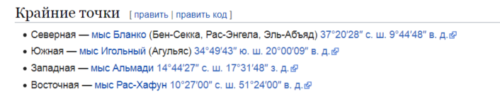

В координатах:

**Десятичные градусы = Град + Мин/60 + Сек/3600**

**(**<http://the-mostly.ru/konverter_geograficheskikh_koordinat.html>**)**

**Северная точка**

Широта: **37.34**

Долгота: **9.74**

**Южная точка**

Широта: **-34.82 = $\left|34.82 \right|$**

Долгота: **20**

**Западная точка:**

Широта: **14.74**

Долгота: **-17.53 = $\left|17.53 \right|$**

**Восточная точка:**

Широта: **10.45**

Долгота: **51.4**

Матрица широты:

$$\begin{matrix}С & Ю \\ В & З\end{matrix}$$

Составляется в следующем порядке по диагоналям, для вычисления определителя: С - З, Ю - В.

$$\begin{matrix}37.34 & 34.82 \\ 10.45 & 17.53\end{matrix}$$

Вынесем наименьший общий делитель 10.45 – получим следующую матрицу:

- Найдем ее определитель:

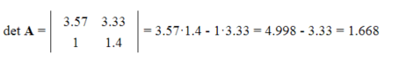

### Коэффициент для координат широты:

**1/1.668 = 0.599**

Матрица долготы:

$$\begin{matrix}С & Ю \\ 3 & В\end{matrix}$$

Составляется в следующем порядке по диагоналям, для вычисления определителя: С - Ю, З - В.

$$\begin{matrix}9.74 & 20 \\ 17.53 & 51.4\end{matrix}$$

Вынесем наименьший общий делитель 9.74 – получим следующую матрицу:

- Найдем ее определитель:

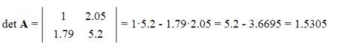

### Коэффициент для координат долготы:

**1/1.53=0.653**